**PROGRAMA DE PREVENCIÓN DE LESIONES OSTEOMUSCULARES EN EMPLEADOS DE ATENCIÓN AL CLIENTE EN UNA EMPRESA DEL SECTOR AUTOMOTRIZ**

Natalia Castro Guerrero

1000109079

Diana Stefany Nope Molano

100028928



**CORPORACIÓN UNIVERSITARIA IBEROAMERICANA**

**FACULTAD DE CIENCIAS EMPRESARIALES**

**ESPECIALIZACIÓN GERENCIA EN SEGURIDAD Y SALUD EN EL TRABAJO**

**BOGOTÁ D.C OCTUBRE 2023**

**PROGRAMA DE PREVENCIÓN DE LESIONES OSTEOMUSCULARES EN EMPLEADOS DE ATENCIÓN AL CLIENTE EN UNA EMPRESA DEL SECTOR AUTOMOTRIZ**

Natalia Castro Guerrero

1000109079

Diana Stefany Nope Molano

100028928

**Director**

**Gina Yurley Fuentes Rojas**



**CORPORACIÓN UNIVERSITARIA IBEROAMERICANA**

**FACULTAD DE CIENCIAS EMPRESARIALES**

**ESPECIALIZACIÓN GERENCIA EN SEGURIDAD Y SALUD EN EL TRABAJO**

**BOGOTÁ D.C OCTUBRE 2023**

**Tabla de Contenido**

Introducción …......................................................................................................9

Capítulo 1. Descripción General del proyecto...............................................................11

Problema de Investigación............................................................................................11

Formulación del problema.............................................................................................12

Objetivos........................................................................................................................13

Objetivo General............................................................................................................13

Objetivos específicos.....................................................................................................13

Justificación...................................................................................................................14

Capítulo 2. Marcos de referencia...................................................................................16

Marco Teórico................................................................................................................16

Marco Conceptual..........................................................................................................21

Antecedentes o Estado del Arte....................................................................................22

Capítulo 3. Marco Metodológico....................................................................................27

Tipo de investigación.....................................................................................................27

Enfoque y alcance de investigación..............................................................................26

Población y muestra......................................................................................................28

Procedimiento................................................................................................................29

Instrumentos para la recolección de datos....................................................................32

Técnicas para el análisis de la información...................................................................32

Consideraciones éticas..................................................................................................33

Capítulo 4. Resultados y Análisis de resultados...........................................................34

Resultados.....................................................................................................................34

Tabla 1. Cuestionario Nórdico.......................................................................................34

Tabla 2. Método REBA..................................................................................................39

Discusión de resultados.................................................................................................48

Conclusiones.................................................................................................................51

Referencias....................................................................................................................52

Anexos..........................................................................................................................56

**Índice de Tablas**

Tabla lesiones musculoesqueléticas......................................................................................................18

Tabla Cronograma.........................................................................................................29

Tabla Control de factores de riesgo musculoesquelético..............................................45

**Índice de Figuras**

Figura 1. Modelo esquemático de las relaciones de estrés-tensión-quejas musculoesqueléticas......................................................................................................20Gráfica 1. Parte de su cuerpo tiene dolor, molestias o problemas................................34

Gráfica 2. Durante los últimos 12 meses ha tenido problemas.....................................35

Gráfica3. Qué lado de tu cuerpo tienes más afectado..................................................36

Gráfica 4. En cualquier momento durante los últimos doce meses ha tenido

Problemas.....................................................................................................................37

Gráfica 5. Qué lado del cuerpo encuentra más afectado..............................................37

Gráfica 6. Implementación en tareas diarias en los últimos 12 meses..........................38

Gráfica 7. Impedimento en tareas diaria en los últimos 7 días......................................38

Gráfica 8. Acciones físicas realizadas durante el trabajo..............................................39

Gráfica 9. Posición en el trabajo....................................................................................40

Gráfica 10. Posición de los brazos................................................................................40

Gráfica 11. Posición de la espalda................................................................................41

Gráfica 12. Fuerza que aplica........................................................................................42

Figura 13. Cuerpo humano............................................................................................54

**Índice de Anexos**

Consentimiento informado.............................................................................................52

Herramienta 1. Cuestionario nórdico ajustado..............................................................53

Herramienta 2. Método REBA.......................................................................................56

1. **Introducción**

En el mundo las lesiones osteomusculares en los trabajadores representan hoy en día un gran impacto negativo para los empleadores, es por ello que presentar un abordaje más profundo en esta temática es primordial; en este caso se abordará este tipo de lesiones presentadas en trabajadores del área de atención al cliente de una empresa del sector automotriz.

En el exigente entorno laboral de la atención al cliente, es fundamental cuidar la salud y el bienestar de los empleados, sin embargo, las largas jornadas laborales y el mantenimiento de posturas inadecuadas genera este tipo de lesiones osteomusculares, afectando negativamente su calidad de vida y desempeño laboral, por lo cual se desarrolla este programa para prevenir y reducir el riesgo de estas lesiones.

En el sector automotriz se producen interacciones físicas, desde el manejo de documentos hasta la manipulación de equipos y la movilidad constante, muchas veces sin que se presenten pausas activas; estas tareas pueden generar tensión y desgaste en el cuerpo si no se realizan de manera adecuada.

El objetivo principal es brindar a los empleados las herramientas y conocimientos necesarios para mantener una postura correcta, fortalecer sus músculos, mejorar su ergonomía y promover prácticas saludables en su rutina diaria. Al implementar medidas preventivas, no solo se busca evitar lesiones, sino también fomentar un ambiente laboral seguro y saludable.

La idea de este programa es brindar las herramientas necesarias para prevenir lesiones y mejorar su calidad de vida en el trabajo. Este trabajo se divide en cuatro capítulos en el primero está la discriminación general del proyecto, se describe el problema, los objetivos generales y específicos donde se plantea diseñar un programa de prevención de lesiones osteomusculares en un área administrativa del sector automotriz y justificación. En el segundo capítulo se encuentra el marco de referencia, donde se habla del marco teórico, marco conceptual, antecedentes tomados de diferentes fuentes y autores. En el tercer capítulo se contempla el marco metodológico, el tipo de investigación descriptiva con un enfoque cualitativo con una muestra de 10 personas y una población de 40 personas administrativas del sector automotriz, se firma previamente el consentimiento informado para la aplicación de una encuesta Nórdico, y el método de análisis de REBA. En el cuarto capítulo se realiza el análisis de resultados y se finaliza con las conclusiones, referencias y anexos.

**Capítulo 1. Descripción General del proyecto**

**1.1 Problema de Investigación**

El problema de esta investigación se plantea al analizar ciertos escenarios donde los empleados del área de atención al cliente en una empresa del sector automotriz han presentado diferentes lesiones osteomusculares como tendinitis, cervicalgias, lumbalgias, fascitis plantar, debido a los riesgos que se ven expuestos en sus lugares de trabajo y a las tareas repetitivas que deben desarrollar para el cumplimiento de sus actividades laborales. La principal problemática en la organización es el ausentismo laboral y las incapacidades por lesiones musculoesquelética, en promedio 2 de cada 5 personas se incapacitan mensualmente, ya que esto afecta el desarrollo y cumplimiento de las actividades planeadas por la empresa.

Se busca desarrollar un programa de prevención de lesiones y accidentes laborales con el fin de evitar enfermedades a mediano o largo plazo que afecten a los empleados del sector automotriz lo que provoca la disminución en la eficacia y eficiencia en el cumplimiento de sus actividades laborales.

Con base en lo anterior, se busca dar respuesta a la siguiente pregunta de investigación ¿Que acciones implementar en los trabajadores para la prevención de lesiones osteomusculares y el desarrollo de enfermedades laborales por desórdenes musculoesqueléticos?

Al tomar (Meliá, 2003) Se buscan acciones preventivas, en programas de intervención se centran en las conductas que los empleados toman en sus lugares de trabajo, así se busca mediante los antecedentes elementos para prevenir accidentes y lesiones musculoesqueléticas, tratando de no tomar muestras de accidentes y lesiones ya presentadas para obtener datos aleatorios y plantear estrategia preventiva, realizando una retroalimentación a los empleados de las acciones que generan lesiones musculoesqueléticas a largo plazo. Al revisar la aplicación de un programa de intervención 84% del 100 % se observa una reducción de la accidentalidad y presencia de lesiones musculoesqueléticas en la fase de intervención del programa, pero en la fase de seguimiento se presentan 6 veces menos accidentes. (Meliá, 2003) Al tomar este estudio como ejemplo de la aplicación de un programa de intervención para reducir accidentes laborales, se busca plantear diferentes opciones, que generen en la población a estudio la aplicación de un programa de prevención en lesiones osteomusculares y disminuir posibles lesiones que se puedan presentar, durante las acciones que realizan en sus lugares de trabajo y teniendo en cuenta las diversas tareas que implica la ejecución de su actividad laboral.

**Formulación del Problema**

¿Qué acciones se deben implementar en los trabajadores que mitiguen la accidentalidad y desarrollo de enfermedades laborales por desórdenes musculoesqueléticos?

**1.2 Objetivos**

**1.2.1 Objetivo General**

Diseñar un programa de prevención de lesiones musculoesqueléticas en empleados de atención al cliente en una empresa del sector automotriz, que permita la prevención de accidentes y desarrollo de enfermedades laborales

**1.2.2 Objetivos específicos**

1. Describir los desórdenes musculoesqueléticos más comunes en los trabajadores del área de atención al cliente por medio del cuestionario Nórdico.

2. Identificar los factores de riesgo ergonómicos y biomecánicos presentes en el área de trabajo. Utilizando el método de REBA.

3. Establecer controles que permitan reducir los factores de riesgo musculoesqueléticos presente en los trabajadores del área de atención al cliente en la empresa del sector automotriz.

**1.3 Justificación**

La creación de un programa enfocado a la prevención de accidentes laborales en el área de atención al usuario del sector automotriz es importante debido a que esta área puede ser una de las más expuestas a riesgos laborales. En esta área los empleados pueden estar expuestos a riesgos laborales como el estrés debido a la atención constante a los clientes, la exposición a agentes infecciosos, lesiones por movimientos repetitivos debido a la manipulación de herramientas y equipos, riesgos ergonómicos por la exposición frente al computador.

La elaboración de un programa de prevención de accidentes y enfermedades laborales puede ayudar a reducir estos riesgos y mejorar la seguridad y salud de los trabajadores, incluyendo medidas preventivas, como la implementación de medidas de seguridad en los sitios de trabajo, la evaluación de los riesgos a los que pueden estar expuestos, promover el suministro de equipos de protección como por ejemplo calzado adecuado para las áreas de trabajo, y capacitaciones sobre los riesgos laborales y las posibles medidas preventivas y promoción de hábitos saludables.

La relevancia social y beneficios que nos arroja esta investigación será importante, ya que podremos ayudar a los trabajadores a que estén en un lugar de trabajo más seguro, quizás podremos corregir ciertas prácticas o añadir otras maneras que generen seguridad en la prevención de enfermedades y accidentes asociados a las condiciones de seguridad, valga la redundancia. Además de mejorar la seguridad y salud de los trabajadores, a través del programa también se verán beneficiados los empleadores y la empresa, porque se reducirán los costos asociados con los accidentes laborales y enfermedades, mejorando así la productividad y la eficacia de la empresa. Mejorando la satisfacción del cliente, al garantizar que los empleados cuenten con buena salud y tengan menos riesgos de enfermarse y faltar al trabajo.

La creación de un programa de prevención de accidentes y enfermedades laborales en el área de atención al usuario del sector automotriz es esencial para proteger la seguridad y salud de los trabajadores y mejorar la eficacia y productividad de la empresa y mantener un cliente satisfecho.

**Capítulo 2. Marcos de referencia**

**2.1 Marco Teórico**

**Lesiones Músculo Esqueléticas**

Para 2004, la Organización Mundial de la Salud (OMS (Organización Mundial de la Salud)) define a los TME como alteración en lo conocido como aparato locomotor, compuesto por músculos, tendones, esqueleto óseo, cartílagos, ligamentos y nervios.

Cualquier alteración del sistema musculoesquelético generara síntomas como dolor, molestia o tensión en cualquier parte del cuerpo. Esto por lesiones que afectan a los tejidos blandos y sus partes como huesos, ligamentos, músculos, tendones, nervios y articulaciones y vasos sanguíneos; pueden aparecer en cualquier parte del cuerpo, pero son más frecuentes en la zona lumbar, cuello, codos, rodillas y pies. (lesiones musculoesqueléticas de origen laboral, 2014, p, 6).

Las enfermedades en este sistema tienen muchos nombres como tenosinovitis, tendinitis, síndrome del túnel carpiano, epicondilitis, bursitis, hernias de disco, contracturas, lumbalgias, cervicalgias y refiriéndonos al grupo que compone estas lesionen se denominan Lesiones Musculoesqueléticas (L M E). En la población estudio vemos presente este tipo de patologías por movimientos repetitivos y levantamiento de cargas inadecuado (lesiones musculoesqueléticas de origen laboral, 2014, p, 8-9).

Estas normalmente tiene una presentación clínica causada por dolor, la cual es subjetiva según la persona y puede ser el único síntoma presente. La mayoría son por el tipo de trabajo y las condiciones de mala higiene postural, grandes esfuerzos, mala manipulación de cargas y movimientos repetitivos, que realiza el empleado.

Algunos síntomas específicos pueden ser dolor muscular o articular, parestesias y disestesias en miembros superiores, disminución de la fuerza entre otros; no hay que confundir estos síntomas con la fatiga muscular, ya que se da en el momento por la intensidad y duración del trabajo, pero desaparece al cesar el mismo. Las alteraciones musculoesqueléticas a diferencias suelen ser progresivas, la sintomatología perdura en el tiempo y empeora con este. La primera es la aparición de un síntoma repentino en la jornada laboral, provocando dolor y fatiga en las muñecas, brazos, hombros o cuello, pero el que se mejora de noche y con descanso dura semanas o meses. La segunda fase es cuando la sintomatología comienza temprano en el día, continua en la noche presentando incluso insomnio, esta fase puede durar meses y los trabajadores pueden estar medicados para poder seguir laborando. Durante la tercera fase se presenta sintomatología sin realizar alguna actividad laboral, puede generar insomnio, hay limitación con las actividades de la vida diaria y laborales, puede durar meses o años, algunas personas no se recuperan totalmente e incluso genera incapacidad (Salinas, 2014).

Pueden afectar a:

|  |  |
| --- | --- |
| **REGIÓN CORPORAL** | **LESIÓN** |
| WAWS | * Hernia discal * Lumbalgias * Ciática * Dolor Muscular * Protrusión discal. * Distensión muscular * Lesiones discales. |
| Cuello | * Dolor * Espasmos musculares * Lesiones Discales |
| Hombros | * Tendinitis * Periartritis * Bursitis |
| Codo | * Codo de tenis * Epicondilitis |
| SS | * Síndrome del túnel carpiano * Tendinitis * Entumecimiento * Distensión |
| Piernas | * Hemorroides * Ciática * Varices |

**Fuente: Tabla lesiones musculoesqueléticas (salinas,2014)**

# Teoría de hiperventilación del estrés en el trabajo y los TME de Schleifer et al.

La teoría de la hiperventilación surge por el intento de los autores de explicar cómo los factores psicosociales en el trabajo aumentan el riesgo de desarrollar TME. Se da partir de la premisa de que las condiciones estresantes cotidianas que generan excitación emocional generan cambios en los patrones de respiración; cuando se genera hiperventilación, las personas cambian su respiración de diafragmática a la torácica, por lo tanto la respiración excede los requerimientos metabólicos de oxígeno, llevando a la disminución del ácido carbónico que se encuentra en la sangre produciendo una alcalosis respiratoria, generando diferentes reacciones fisiológicas que tiene efetos nocivos en el tejido muscular. Otro efecto inmediato es la vasoconstricción de las extremidades, lo que reduce el flujo sanguíneo y aumenta las posibilidades de daño tisular debido a una disminución en la oxigenación del tejido muscular y una acumulación de metabolitos como consecuencia del trabajo constante y repetitivo; paradójicamente, esta reducción de oxígeno en el tejido muscular y el flujo sanguíneo se presenta cuando más se necesita, lo que contribuye al desarrollo de TME (Schleifer et al, 2002).

**Teoría de hiperventilación de Schleifer et al (2002)**

ElModelo de la relación estrés – TME de Golubovich et al. El planteamiento realizado por Golubovich et al (2014), es parte de los que buscan explicar la contribución de ciertos factores al desarrollo de los TME; nos dan a conocer un modelo el cual explica los factores que intervienen en los estresores psicosociales que se dan a partir de los TME relacionados con el trabajo. Cuando el trabajador presenta un TME, puede presentar un estresor psicológico que puede convertirse en un estresor psicosocial, llevándolo a padecer frustración, la cual también puede aparecer por el amento en la sintomatología en el TME.

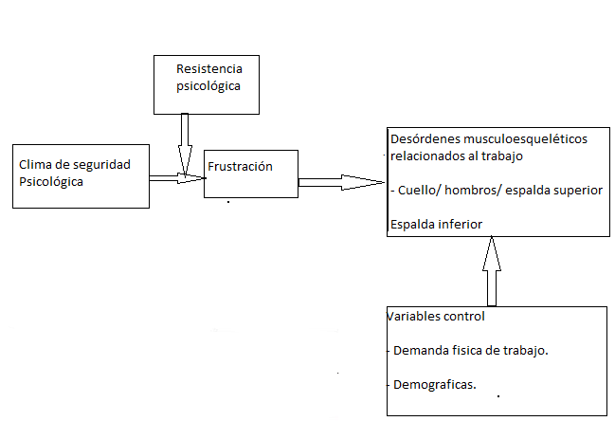**Fuente: Figura 1. Modelo esquemático de las relaciones de estrés-tensión-quejas musculoesqueléticas de Golubovich et al (2014)**

**2.**

**2 Marco Conceptual**

**Desordenes musculo esqueléticos:** Un trastorno musculoesquelético relacionado con el trabajo es una lesión de los músculos, tendones, ligamentos, nervios, articulaciones, cartílagos, huesos o vasos sanguíneos de los brazos, las piernas, la cabeza, el cuello o la espalda que se produce o se agrava por tareas laborales (NIOSH No, 2010-125).

**Enfermedad laboral:** por la exposición a factores de riesgo inherentes a la actividad laboral o del medio en el que el trabajador se vio obligado a trabajar (Minsalud, 2012).

**Ergonomía:** disciplina científica que trata de las interacciones entre los seres humanos y otros elementos de un sistema, así como, la profesión que aplica teoría, principios, datos y métodos al diseño con objeto de optimizar el bienestar del ser humano (INSST)

**Biomecánica:** estudio de la mecánica aplicada al cuerpo humano (fisioterapiaonline.com)

**Higiene postural:** es el conjunto de normas, cuyo objetivo es mantener la correcta posición del cuerpo, en quietud o en movimiento y así evitar posibles lesiones (Centro Estatal de Rehabilitación Integral, 2019, p, 12).

**2.3 Antecedentes o Estado del Arte**

En el Manual Informativo Ergonomía y Riesgos Ergonómicos Hecho en Madrid en 2017 presenta un compromiso que llevara a mejorar la situación en cuanto a la seguridad y salud de los trabajadores. Actualmente los accidentes se han convertido en la principal dificultad que se dan en diferentes áreas laborales que afecta a las personas trabajadoras y a las organizaciones. Se busca reducir significativamente los accidentes laborales para no tener alteración en el recurso humano de una compañía y así reducir costos en tratamientos y rehabilitación de los trabajadores que puedan presentar un accidente laboral. En las organizaciones se apunta a invertir en políticas preventivas que le ayuden a impactar en los factores de riesgo a los que se exponen diariamente a los trabajadores para disminuir los accidentes laborales y las enfermedades profesionales.

En el Manual que presenta (Trillos, 2017) se evidencia que en los centros de reparaciones automotrices se realizan actividades industriales, labores que involucran herramientas menores y/o maquinarias, materias primas y productos involucrados con las reparaciones a realizar. El fin de normalizar los procesos en un centro automotriz se hace para mejorar los procesos, organizar la línea de tiempo de los trabajos y los trabajadores y entregar al cliente en menor tiempo, pero garantizando la efectividad de los trabajos realizados de reparación. Esto aporta a la investigación para ampliar los procesos que se realizan en la empresa automotriz y la aplicación de la normatividad vigente.

En el diseño presentado por (Aristizábal, 2019) que se llevó a cabo en la ciudad de Cali en un taller de mantenimiento automotriz el cual presta servicios desde el año 2007; es una empresa de servicio automotriz especializado en vehículos modernos con tecnología de punta y convencionales, amplia experiencia en el manejo de vehículos blindados y de seguridad. Aporta a la investigación porque nos da información acerca de aspectos como la programación, administración y mantenimiento de vehículos, según sus estándares y requerimientos del fabricante incluyendo el comercio de autopartes para vehículos. Es tomado como referencia porque analiza los diferentes peligros a lo que se ven expuestos los empleados y propone mecanismos de prevención. Tiene relación con el lugar de investigación que se propone para este tema.

Según (Fernández, 2020), se estima que en Portugal en enfermedades crónicas que pueden ser incapacitantes abarca del 40 % al 45 % de las enfermedades registradas; con este estudio se concluye que en Portugal no hay un régimen jurídico que permita cobijar a los trabajadores expuestos a enfermedades crónicas o que ya las padezcan. Lo que sucede es que no se tienen muy claros los conceptos en cuanto a enfermedad y discapacidad en muchos casos, ya que si la enfermedad crónica conlleva a que la persona presente alguna limitación funcional la abarcan dentro del concepto de discapacidad.

En cuanto a (Henao,2016), refiere que el proceso de reconocer y evidenciar las fuentes que pueden producir lesiones en un trabajador es tan sencillo como observar el deterioro del piso en un área de trabajo o puede ser tan complejo como investigar la causa o causas de una cadena de lesiones las cuales se desarrollaron en relación a la anterior. La manera para reconocer los factores de riesgo puede variar desde que tomamos los datos, según cómo los organizamos para observar su tendencia o repetición entre otros hasta los análisis de procedimientos y procesos operativos. Para un buen análisis de datos se deben seguir pasos cómo, recolectar datos, revisar investigaciones de lesiones, analizar e interpretar dicha información y tomar decisiones para eliminar o controlar las causas del suceso, base de la codificación en seguridad y salud en el trabajo.

Mejía, (2003) dice que se usaron tres criterios para clasificar el carácter público de las instalaciones: propiedad, orientación/restricción del uso, y relaciones entre propietarios y gerentes; al cruzar dichas dimensiones, resultan ocho grupos diferentes, 6 de los cuales son útiles. Gracias a estos conceptos es posible distinguir algunas dimensiones gerenciales. Debe estudiar la aplicación de la taxonomía multidimensional sobre el sector público a otras organizaciones, considerando un mayor número de características organizacionales y con ello estudiar si se encuentran diferencias entre los objetivos organizacionales, las políticas, presiones externas y algunos procesos como la comunicación.

Según Álvarez, (2018), el marco promocional de la SST (Seguridad y Salud en el Trabajo) no obliga a corroborar los convenios globales ni a un empalme con las propuestas regionales y tampoco exige que la nación inicie desde ceros en SST, por el contrario, se mantiene flexible y dinámico, permite que durante el desarrollo del mismo se pueda acoplar según los requerimientos de casa país; Como se puede ver en diferentes reportes, en Colombia se han preocupado por la relación hombre-trabajo desde hace mucho tiempo, pero sobre todo la mitad del último siglo, intentando llegar a cumplir como las normas nacionales e incluso algunos globales, es por ello que en los últimos 10 años el enfoque ha pasado a trabajar en los derechos del trabajador junto con la OIT y la OMS, generando entornos laborales saludables, y se está apoyando en la OISS para proyectar sus programas nacionales de SST.

El SGRL (2012) busca prevenir, proteger y atender a los trabajadores de los efectos de las enfermedades y accidentes que puedan ocurrir por el trabajo que desarrollan. sin embargo, el país aún está en esa evaluación de su sistema en el cual aspectos como la política pública, los programas nacionales relacionados con la gestión sistemática de los riesgos del trabajo, el control de la morbimortalidad laboral, la perspectiva de su aporte a la calidad de vida, la producción empresarial, el cuidado del ambiente y el desarrollo sostenible global.

Según Ordóñez, (2021). hoy en día los desórdenes músculo esqueléticos que se producen por el ejercicio laboral, son cada vez más frecuentes es, llevando a generar un impacto en la funcionalidad incluso pudiendo generar según su cronicidad restricciones temporales o permanentes generando la incapacidad de los trabajadores, trayendo como resultado una afectación directa en la economía de las empresas y los sistemas de salud, convirtiéndose en un tipo de discapacidad invisible a las estadísticas.

En la guía técnica para la evaluación y control de riesgos de Jiménez, (2013) presenta de forma textual y gráfica cómo se evalúan los factores de riesgo y qué metodologías se pueden aplicar según el levantamiento de cargas y las actividades que se realizan en el lugar de trabajo.

Según Dwayne Van Eder, (2022) los trastornos musculoesqueléticos son una carga para la sociedad y los lugares de trabajo, alrededor del mundo, cada lugar de trabajo debe abordar de forma independiente este tema sin considerar el 100% de la evidentemente, ya que es muy escasa, realizaron una encuesta obteniendo resultados donde se evidenciaba que en la mayoría de los lugares de trabajo había políticas de MSD y el manejo de la ergonomía. Pers (2023), dice que la prevalencia de los trastornos musculoesqueléticos relacionados con el trabajo es un alto porcentaje, por eso se precisa desarrollar programas de intervención preventiva para disminuir los efectos negativos físicos, psicológicos, socioeconómicos y laborales. Es fundamental determinar cuáles intervenciones tienen efectos positivos en la prevención de este tipo de trastornos para crear un plan de intervención efectivo.

**Capítulo 3. Marco Metodológico**

**3.1 Tipo de investigación**

La presente investigación es descriptiva y se centra en el paradigma interpretativo porque vamos a evidenciar, analizar y evaluar las diferentes conductas de un grupo y con ello interpretar los diferentes problemas que su entorno produce en ellos.

El paradigma interpretativo es la construcción de la realidad en las

subjetividades. Como dice Martínez (2013), que con la lógica cuantitativa se da el inicio de las dificultades de la realidad de la sociedad, al relacionarlo con la investigación, se toma como referencia el ámbito laboral administrativo de atención al cliente para obtener un resultado. Las subjetividades y las diferentes experiencias que se viven las actividades que se realizan sirven para comprender las acciones de cada individuo dentro de la organización. Se promueve el análisis de diferentes situaciones durante actividades laborales, al identificar los posibles riesgos, se desarrollan metodologías para entender y buscar relación en las particularidades de cada individuo dentro de la organización, permitiendo analizar escenarios con múltiples datos, ubicando el paradigma con un enfoque cualitativo en la investigación, utilizando métodos para recoger datos para los resultados planteados en los objetivos específicos de la investigación.

**3.2 Enfoque y alcance de investigación**

El enfoque de la presente investigación es Cualitativo y el alcance es descriptivo, ya que según Ochoa & Yunkor, (2021), los estudios descriptivos tratan la variable de estudio dimensionando ya sea por sus características, propiedades, componentes para poder desarrollar un estudio profundo y que permita identificar las características que interactúan con su entorno, es decir con los factores de caracterización; es por ello que nosotras al intentar analizar los diferentes componentes laborales a los que están expuestos dichos trabajadores estamos generando una descripción la cual nos llevará a generar la respuesta de cómo prevenir dichas lesiones músculo esqueléticas.

**3.3 Población y muestra**

La población consta de 10 trabajadores del área de atención al cliente de una empresa del sector automotriz; los criterios de inclusión es que sean trabajadores del área mencionada, de dicha empresa y se excluirán trabajadores de otras áreas de trabajo.

**3.4 Procedimiento**

|  |  |  |  |  |  |  |  |  |  |  |  |  |  |  |  |  |  |  |  |  |  |  |  |  |  |  |  |  |  |  |  |  |  |  |
| --- | --- | --- | --- | --- | --- | --- | --- | --- | --- | --- | --- | --- | --- | --- | --- | --- | --- | --- | --- | --- | --- | --- | --- | --- | --- | --- | --- | --- | --- | --- | --- | --- | --- | --- |
| **DESCRIPCIÓN GENERAL** | | **TRABAJO DE GRADO I** | | | | | | | | | | | | | | | | **TRABAJO DE GRADO II** | | | | | | | | | | | | | | | | |
| **MES 1** | | | | **MES 2** | | | | **MES 3** | | | | **MES 4** | | | | **MES 5** | | | | **MES 6** | | | | **MES 7** | | | | **MES 4** | | | |  |
|  | | **1** | **2** | **3** | **4** | **1** | **2** | **3** | **4** | **1** | **2** | **3** | **4** | **1** | **2** | **3** | **4** | **1** | **2** | **3** | **4** | **1** | **2** | **3** | **4** | **1** | **2** | **3** | **4** | **1** | **2** | **3** | **4** |
| **F A S E** | **ACTIVIDAD** |  |  |  |  |  |  |  |  |  |  |  |  |  |  |  |  |  |  |  |  |  |  |  |  |  |  |  |  |  |  |  |  |
|  | Definición de idea de investigación y antecedente sobre el tema de investigación n. | **X** |  |  |  |  |  |  |  |  |  |  |  |  |  |  |  |  |  |  |  |  |  |  |  |  |  |  |  |  |  |  |  |
| II | Establecimiento de |  |  |  |  |  |  |  |  |  |  |  |  |  |  |  |  |  |  |  |  |  |  |  |  |  |  |  |  |  |  |  |  |

|  |  |  |  |  |  |  |  |  |  |  |  |  |  |  |  |  |  |  |  |  |  |  |  |  |  |  |  |  |  |  |  |  |  |
| --- | --- | --- | --- | --- | --- | --- | --- | --- | --- | --- | --- | --- | --- | --- | --- | --- | --- | --- | --- | --- | --- | --- | --- | --- | --- | --- | --- | --- | --- | --- | --- | --- | --- |
|  | objetivos, definición del problema de investigación. |  | **X** |  |  |  |  |  |  |  |  |  |  |  |  |  |  |  |  |  |  |  |  |  |  |  |  |  |  |  |  |  |  |
| III | Marco teórico, Cronograma y presupuesto |  |  |  |  | **X** |  |  |  |  |  |  |  |  |  |  |  |  |  |  |  |  |  |  |  |  |  |  |  |  |  |  |  |
| I V | Metodología a |  |  |  |  |  |  |  |  |  |  |  | **X** |  |  |  |  |  |  |  |  |  |  |  |  |  |  |  |  |  |  |  |  |
|  | Socialización n de Avances (Trabajo de Grado I) |  |  |  |  |  |  |  |  |  |  |  |  |  |  |  |  |  |  |  |  |  |  |  |  |  |  |  |  |  |  |  |  |
|  | Envío de propuesta para el comité de investigación |  |  |  |  |  |  |  |  |  |  | **X** |  |  |  |  |  |  |  |  |  |  |  |  |  |  |  |  |  |  |  |  |  |

|  |  |  |  |  |  |  |  |  |  |  |  |  |  |  |  |  |  |  |  |  |  |  |  |  |  |  |  |  |  |  |  |  |  |
| --- | --- | --- | --- | --- | --- | --- | --- | --- | --- | --- | --- | --- | --- | --- | --- | --- | --- | --- | --- | --- | --- | --- | --- | --- | --- | --- | --- | --- | --- | --- | --- | --- | --- |
|  | Aplicación de instrumento s de recolección de datos |  |  |  |  |  |  |  |  |  |  |  |  |  |  |  |  |  |  | **X** |  |  |  |  |  |  |  |  |  |  |  |  |  |
|  | Análisis de la información cumplimiento o de objetivos de la investigación. |  |  |  |  |  |  |  |  |  |  |  |  |  |  |  |  |  |  |  |  | **X** |  |  |  |  |  |  |  |  |  |  |  |
|  | Envío de video de sustentación del proyecto de investigación. |  |  |  |  |  |  |  |  |  |  |  |  |  |  |  |  |  |  |  |  |  |  |  | **X** |  |  |  |  |  |  |  |  |
|  | Elaboración de Informe Final - Artículo - RAI  (Trabajo de Grado |  |  |  |  |  |  |  |  |  |  |  |  |  |  |  |  |  |  |  |  |  |  |  |  |  |  |  |  |  |  |  |  |

|  |  |  |  |  |  |  |  |  |  |  |  |  |  |  |  |  |  |  |  |  |  |  |  |  |  |  |  |  |  |  |  |  |  |
| --- | --- | --- | --- | --- | --- | --- | --- | --- | --- | --- | --- | --- | --- | --- | --- | --- | --- | --- | --- | --- | --- | --- | --- | --- | --- | --- | --- | --- | --- | --- | --- | --- | --- |
|  | Entrega de Requisitos de Finalización de Opción de grado |  |  |  |  |  |  |  |  |  |  |  |  |  |  |  |  |  |  |  |  |  |  |  |  |  |  |  |  |  |  |  |  |

**Tabla: Cronograma**

**3.5 Instrumentos para la recolección de datos**

Se utilizará el cuestionario Nórdico, el cual concentra sus preguntas en los síntomas que se encuentran con mayor frecuencia en los trabajadores que están sometidos a exigencias físicas, especialmente aquellas de origen mecánico. Su utilización debe tener en cuenta los propósitos con los que fue diseñado, los cuáles son: a) Detección de trastornos musculoesqueléticos en un contexto de intervención ergonómica Y b) Atención en servicios de salud ocupacional o de prevención de riesgos.

De igual manera, se usará el método REBA, un método de análisis postural sensible con tareas con cambios inesperados de postura, producto de la manipulación de cargas inestables o impredecibles. Su aplicación previene al evaluador sobre el riesgo de lesiones asociadas a una postura, principalmente de tipo musculoesquelético, indicando en cada caso la urgencia con que se deberían aplicar acciones correctivas.

**3.6 Técnicas para el análisis de la información**

Para el análisis de la información se llevará a cabo mediante categorías que permitan identificar los riesgos latentes y estrategias para mitigar la presencia de accidentalidad e incidentes laborales.

**3.7 Consideraciones éticas**

**Nivel de riesgo:**

El nivel de riesgo de la investigación es mínimo considerando que se aplicarán cuestionarios que podrían afectar una escala mínima de la percepción de los trabajadores respecto al tema de investigación y las actividades que realizan.

**Capítulo 4. Resultados y Análisis de resultados**

**4.1 Resultados**

**Cuestionario Nórdico**

Tras escoger la población objeto y la muestra de la investigación, se aplicó el cuestionario nórdico a cada empleado de atención al cliente de una empresa automotriz, donde se busca describir los desórdenes musculoesqueléticos que más se presenta en esta población considerando las actividades y tareas de su jornada laboral. Se encontraron los siguientes resultados.

**Objetivos específicos**

1. Describir los desórdenes musculoesqueléticos más comunes en los trabajadores del área de atención al cliente por medio del cuestionario Nórdico.

**Gráfica 1. Parte de su cuerpo tiene dolor, molestias o problemas.**

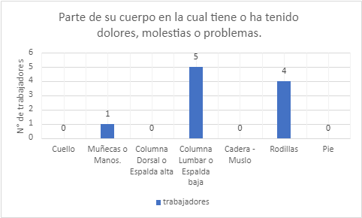

Fuente: Investigadores

En la gráfica 1. Se describen las partes del cuerpo donde los empleados han presentado dolor, molestia o problema con regularidad, se identifica que la columna lumbar o espalda baja como se toma en el cuestionario es la parte del cuerpo que más ven afectada, siendo 5 personas las que respondieron esto, siguiendo con 4 personas que respondieron que las rodillas, 1 persona que la partes más dolorosa son sus manos y muñecas, en cuanto al cuello, la columna dorsal o espalda alta, cadera y pies en esta población no refieren sentir dolor.

**Gráfica 2. Durante los últimos 12 meses ha tenido problemas.**

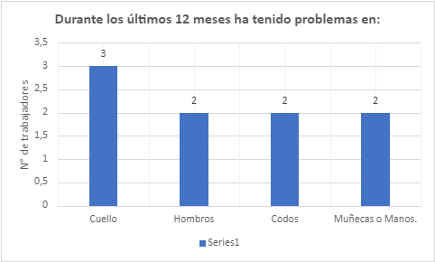

Fuente: Investigadores

En la gráfica 2. En los últimos 12 meses han presentado problemas en alguna parte de su cuerpo específicamente en miembros superiores se establece que de las personas encuestadas 3 respondieron cuello, hombro 2, muñeca 2, codo 2, en mano y muñecas 2, lo que refiere que la carga laboral y postura afecta más al cuello de los trabajadores.

**Gráfica 3. Qué lado del cuerpo tiene más afectado.**

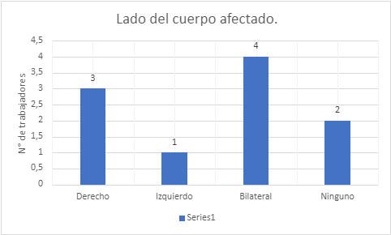

Fuente: Investigadores

En la gráfica 3. Se evidencia que de manera bilateral está afectado el cuerpo en los trabajadores ya que 4 personas marcaron esta opción, seguida del lado derecho con 3 trabajadores, seguida de 2 trabajadores que no marcaron ninguna opción y por último un trabajador marco la opción del lado izquierdo.

**Grafica 4. En cualquier momento durante los últimos doce meses ha tenido problemas (molestias, dolor o incomodidad) en:**

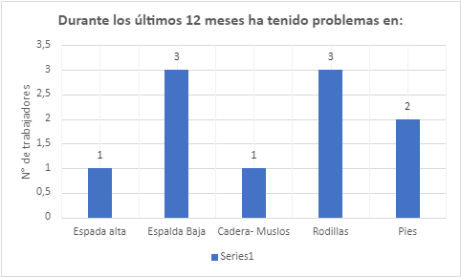

Fuente: Investigadores

En la gráfica 4. Se evidencia que en la espalda baja y rodillas se presenta la mayor molestia ya que 6 trabajadores marcaron esta opción, seguido de los pies marcada por 2 trabajadores y por último un trabajador marco espalda alta y otra cadera y muslos.

**Grafica 5 Que lado del cuerpo encuentra más afectado.**

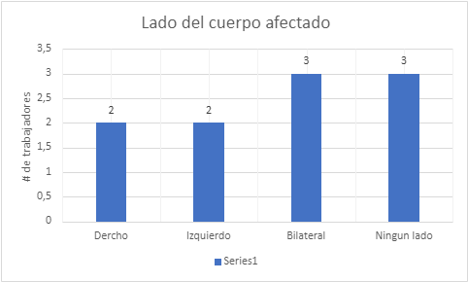

Fuente: Investigadores

En la gráfica 5. Se evidencia la igualdad entre ambas partes del cuerpo y ninguna parte del cuerpo afectada, marcadas por 6 trabajadores, 4 trabajadores adicionales marcaron afectación en lado derecho e izquierdo, por lo que la mayoría de los trabajadores presentan molestias en su cuerpo durante el último año.

**Gráfica 6. Impedimento en tareas diaria en los últimos 12 meses.**

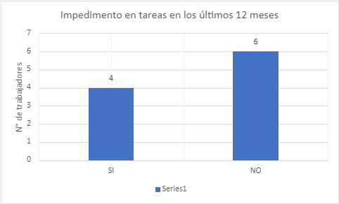

Fuente: Investigadores

En la gráfica 6, se evidencia que la mayoría de los trabajadores no han tenido impedimento en las tareas en los últimos 12 meses. En sus actividades laborales ni personales.

**Grafica 7. Impedimento en tareas diaria en los últimos 7 días.**

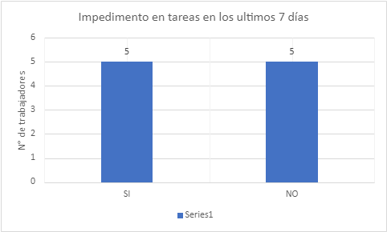

Fuente: Investigadores

Mientras que en la gráfica 7. Los empleados en los últimos 7 días, si han presentado impedimento en las tareas que realizan, lo que nos da a entender que es que estos resultados podrían variar en un par de meses al convertir la molestia en algo crónico.

2. Identificar los factores de riesgo ergonómicos y biomecánicos presentes en el área de trabajo. Utilizando el método de REBA.

**Método REBA**

De acuerdo a las condiciones laborales de los empleados que se tomaron como muestra y a la extensión del método REBA, se realizó un cuestionario con preguntas muy específicas, se identificaron factores de riesgo ergonómicos y biomecánicos donde se obtuvieron los siguientes resultados

**Grafica 8. Acciones físicas realizadas durante el trabajo**

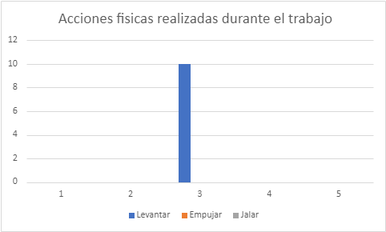

Fuente: Investigadores

En la gráfica 8. Se observa que el 100% de los empleados tomados de una muestra de 10 personas, respondieron que la acción física que más realizas durante su horario laboral es levantar objetos. Empujar y jalar son acciones que no realizan con frecuencia y que no vieron relevante a la hora de responder.

**Gráfica 9. Posición en el trabajo**

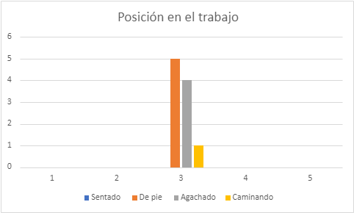

Fuente: Investigadores

En la gráfica 9. La pregunta que se utilizo fue ¿Cómo es su posición en el trabajo o actividad que realiza? Se obtuvo que el 5 de los empleados esta con mayor regularidad de pie en su horario laboral, según las actividades que reciben los vehículos 4 refirieron estar agachados, 1 estar caminando y ninguno sentado durante su horario laboral.

**Gráfica 10. Posición de los brazos**

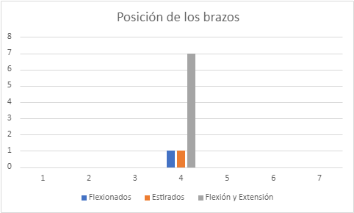

Fuente: Investigadores

En la gráfica número 10. Durante la labor que realizan los empleados, la posición de sus brazos en las actividades que realizan son 7 empleados, indican que sus brazos están en constante flexión y extensión, 1 empleado indica que están la mayor parte de tiempo en flexión y 1 en extensión según las actividades que realizan durante su horario laboral.

**Gráfica 11. Postura de la espalda**

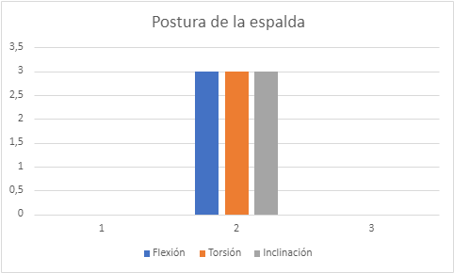

Fuente: Investigadores

En la gráfica 11. Se observar que durante el horario laboral la postura que adopta los empleados en su columna es 3 personas en flexión, 3 personas en torsión, 3 personas en inclinación y 1 persona no respondió nada.

**Grafica 12. Fuerza que aplica**

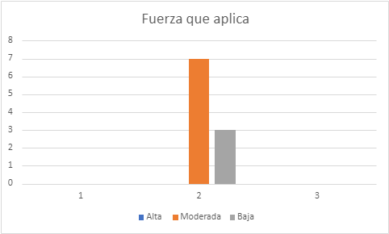

Fuente: Investigadores

En la gráfica 12. se utilizó la pregunta ¿La fuerza que usted aplica a su tarea es?, los empleados de acuerdo a su experiencia respondieron, 7 empleados moderada, 3 empleados baja y ninguno refiere que la fuerza que aplica para realizar sus tareas diarias es alta.

**Gráfica 13. Condiciones o factores que afectan la ergonomía**

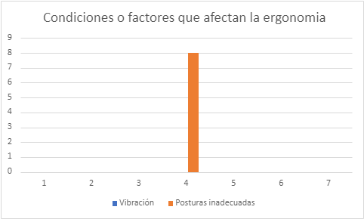

Fuente: Investigadores

En la gráfica 12. se utilizó la pregunta ¿Hay alguna otra condición o factor que pueda afectar la ergonomía en su tarea? Se observa que 8 personas encuestadas respondieron que las posturas inadecuadas son el factor que más afecta su ergonomía durante la realización de sus actividades laborales, la vibración no lo tomaron en cuenta y 2 personas no respondieron.

Las jornadas laborales son un factor de riesgo para desarrollar alguna enfermedad, lesión o molestia laboral, adicionando la falta de pausas activas, el descanso adecuado y los puestos de trabajo generalizados y no adecuado de manera individual, según lo requiera el trabajador. (Superintendencia,2014)

En la investigación se encontró que permanecer mucho tiempo de pie durante la jornada laboral y realizar movimientos repetitivos en miembro superiores son la causa común en los trabajadores del área de servicio al cliente para presentar dolor o molestias en diferentes articulaciones, como lo son las rodillas, la espalda baja y los codos, siendo estos los más relevantes.

También la posición bípeda durante un largo tiempo y movimientos como torsiones genera desgaste articular, disminuye la oxigenación en todo el cuerpo una de las razones por las que y aumenta la carga en la columna vertebral generando a lo largo del tiempo dolor.

En el objetivo 3. Se establecen controles que permitan reducir los factores de riesgo musculoesqueléticos presente en los trabajadores del área de atención al cliente en la empresa del sector automotriz.

|  |  |  |  |
| --- | --- | --- | --- |
| **Controles que reduzcan los factores de riesgo musculoesqueléticos en los trabajadores del área de atención al cliente en la empresa del sector automotriz** | | | |
| **Factores de riesgo** | **Medidas de control** | **Responsable** | **Estado** |
| Movimientos  repetitivos | * Pausas activas * Evaluación de puestos de trabajo * Capacitaciones prácticas * Exámenes laborales periódicos. | Natalia Castro Guerrero, Diana Stefany Nope Molano | Proceso |
| Posturas incomodas | * Pausas activas. * Evaluación de puestos de trabajo. * Capacitaciones prácticas. * Encuestas de percepción. * Exámenes laborales periódicos. | Natalia Castro Guerrero, Diana Stefany Nope Molano | Proceso |
| Levantamiento de peso | * Pausas activas. * Evaluación de puestos de trabajo. * Capitaciones prácticas. * Encuestas de percepción * Exámenes laborales periódicos. | Natalia Castro Guerrero, Diana Stefany Nope Molano | Proceso |
| Esfuerzo | * Pausas activas. * Evaluación de puestos de trabajo. * Capacitaciones prácticas. * Encuestas de percepción. * Exámenes laborales periódicos. | Natalia Castro Guerrero, Diana Stefany Nope Molano | Proceso |

**Tabla. Control de factores de riesgo musculoesquelético.**

**Auto Salud: Cuida tu bienestar en el trabajo**

**Objetivo**

* Reducir la aparición de lesiones osteomusculares en los empleados de atención al cliente en un plazo de un año, implementando medidas de ergonomía como pausas activas, capacitaciones prácticas, constante valoración y promoción de entornos saludables en el trabajo.

**Metodología**

Considerando las condiciones de la empresa y los trabajadores de la muestra tomada para esta investigación, la metodología utilizada para aplicar el programa se realizó una evaluación inicial de las condiciones de trabajo y las lesiones presentes para establecer los riesgos específicos de esta área. Se identifico los factores de riesgo ergonómico, movimientos inadecuados, la postura y levantamiento de carga que contribuyen en la presencia de lesiones osteomusculares. Se desarrollaron unas medidas preventivas para abordar los riesgos como la aplicación de pausas activas, evaluación de puestos de trabajo, capacitaciones prácticas, encuestas de percepción y exámenes laborales periódicos.

**Indicadores**

Para establecer el éxito y la efectividad de la aplicación del programa de prevención de lesiones osteomusculares en empleados de atención al cliente en una empresa del sector automotriz se obtienen los siguientes indicadores.

Se realizo el seguimiento de la cantidad de lesiones osteomusculares reportadas antes y después de implementar el programa, se evaluó el impacto en la reducción de lesiones. Se midió el número de trabajadores y días ausentes por lesiones osteomusculares y se observó si con el programa variaba esta cifra, se consideró también el número de empleados que participaron activamente de las actividades propuestas por el programa, se identificó que porcentajes de empleados realizan las pausas activas durante su jornada laboral y se evaluó el nivel de acogida por los empleados.

|  |  |  |
| --- | --- | --- |
| **PROGRAMA DE PREVENCIÓN DE LESIONES OSTEOMUSCULARES EN EMPLEADOS DE ATENCIÓN AL CLIENTE EN UNA EMPRESA DEL SECTOR AUTOMOTRIZ.** | | |
| **ACTIVIDAD** | **DIA DE LA SEMANA/MES** | **TIEMPO** |
| Pausa activa:  (activación muscular, estiramiento de miembros superiores e inferiores, higiene postural, adecuado para su rol laboral y de la vida diaria estiramiento miembros superiores e inferiores). | Lunes a viernes. | 10 minutos, cada 2 horas durante la jornada laboral. |
| Evaluación de puesto de trabajo | Cada 3 meses | 1 hora. |
| Capacitaciones y taller práctico:  (Estilos de vida saludable, prevención de riesgo biomecánico, higiene postural y manipulación de cargas). | Mensual. (primer lunes de cada mes). | 1 hora. |
| Encuesta de percepción de sintomatología  osteomuscular. | Mensual. (último sábado de cada mes.) | 1 hora. |
| Exámenes laborales. | cada 6 meses. (enero, Julio, diciembre). | 1 hora. |

**Fuente: PROGRAMA DE PREVENCIÓN DE LESIONES OSTEOMUSCULARES EN EMPLEADOS DE ATENCIÓN AL CLIENTE EN UNA EMPRESA DEL SECTOR AUTOMOTRIZ.**

Se promoverán pausas activas cada 2 horas durante la jornada laboral, controles periódicos para el puesto de trabajo y el tipo de labor de los trabajadores diferentes a los exámenes laborales, al obtener los hallazgos, se capacitará con un taller práctico de los temas presentes, se realizará una encuesta mensual, con molestias corporales por su labor.

Por otro lado, ejercicios de estiramiento muscular, activación muscular, higiene postural, entre otras, adecuado para su rol laboral y de la vida diaria, que traería grandes beneficios para los trabajadores, disminuyendo la aparición de alguna enfermedad laboral.

Para poder establecer los controles que permitan reducir los factores de riesgo musculoesqueléticos presentes en los trabajadores del área de atención al cliente en la empresa del sector automotriz, implica la implementación de una serie de medidas y acciones destinadas a mitigar los riesgos musculoesqueléticos en los trabajadores en el área de atención al cliente, uno de ellos es la evaluación de los riesgos, en donde se evalúan detalladamente los riesgos musculoesqueléticos presentes en el área de atención al cliente, que se llevó a cabo con la aplicación de la encuesta nórdica y el método Reba a cada uno de los empleados escogidos como muestra de este trabajo, en donde se hizo énfasis que la aplicación de las encuestas era para determinar el riesgo a nivel musculoesquelético al que se ven expuestos en sus lugares de trabajo y generar conciencia de la importancia de realizar movimientos con mayor precaución y control de su cuerpo para el desarrollo de sus tareas el realizar su labor. Proporcionando a los empleados una inquietud en realizar adecuadamente sus pausas activas y participar activamente de las actividades propuestas por la empresa para disminuir posturas inadecuadas. Se espera generar un entorno de trabajo más seguro y saludable en el área de atención al cliente, con una disminución razonable de los factores de riesgo musculoesqueléticos y la reducción de lesiones relacionadas con las tareas a realizar, mejorando el bienestar de los empleados.

**4.2 Discusión de resultados**

El desarrollo de programas de sistema de gestión seguridad y salud en el trabajo en las empresas colombianas, cada día ha ido tomando cada vez más acogida por los empleadores y gerentes de las organizaciones, como sinónimo de crecimiento y organización, el objetivo va encaminado a planear, diseñar y llevar a cabo planes de prevención enfocados a los empleados. La normatividad contemplada en la OIT (2006) y la OMS (2010), que busca generar en los empleados una cultura de prevención y así establecer entornos laborales seguros y saludables. Por eso es importante evaluar cada entorno laboral desde distintas perspectivas, se puede partir de pequeños grupos poblacionales a organizaciones completas, mediante la normatividad vigente, establecer indicadores que permitan mejorar y crecer a las organizaciones, generar seguridad y pertenencia en los empleados por su labor.

En la investigación realizada, se encontró que (Trillos,2017) estandariza los procesos en un centro automotriz, como la muestra de estudio tomada para mejorar y organizar procesos que garanticen a la organización una buena línea de trabajo y a los empleados promoverles actividades preventivas que disminuyan el riesgo de lesiones musculoesqueléticas, de igual manera (Aristizábal, 2019) presenta un programa encaminado a la prevención de los empleados analizando los factores de riesgo y planteando estrategias para disminuir el riesgo de rehabilitación de sus actividades laborales.

Según los resultados de la investigación, uno de los factores de riesgo con alteraciones musculoesqueléticas en los empleados del sector automotriz son las posturas inadecuadas durante el trabajo, con una alta prevalencia en dolores lumbares o espalda baja, los empleados refieren que la exigencia de su trabajo es moderada, (Fernández, 2020), plantea que las enfermedades crónicas que producen incapacidad abarcan del 40% al 45 % de las enfermedades registradas, se concluye a veces no hay un régimen jurídico que permita proteger a los trabajadores que están expuestos a enfermedades crónicas.

Se hace muy importante tener objetivos como prevenir y proteger a los empleados de enfermedades o lesiones musculoesqueléticas producidas como resultado de las acciones que realizan en sus labores, que afecten su vida laboral, familiar y personal entendiendo al empleado como un todo que reúne un sin número de condiciones y relaciones interpersonales que le aporten a su calidad de vida y al desempeño eficaz en su lugar de trabajo. (Trillos, 2017)

Hoy en día hay métodos de evaluación con los que se pueden anticipar posibles lesiones, a través de una evaluación y valoración de los factores en los que se ve envuelto el trabajador, (Jiménez, 2013) presenta claramente cómo se evalúan los factores de riesgo y qué metodologías se pueden aplicar según el levantamiento de cargas y las actividades que se realizan en el lugar de trabajo. Una forma de identificar y controlar las lesiones osteomusculares es utilizar un método diagnóstico que nos presente las características de los empleados y sus principales riesgos para tener una base y de ahí partir en el planteamiento de conductas que mejoren y controlen las posibles lesiones musculoesqueléticas que se puedan presentar o que están presentes en la población debido a su trabajo, el cuestionario nórdico no presenta de forma clara cuales es la parte del cuerpo que siente más afectada y como esto influye en su trabajo y en la vida diaria, por otro lado tenemos el método REBA que se utilizó como un medió diagnóstico de las principales lesiones y más frecuentes lesiones musculoesqueléticas e identificar que la zona lumbar por su exigencia es, el principal aspecto de queja en los trabajadores. Se tiene en cuenta que la población estudio refiere estar de pie en su horario laboral y esto puede desencadenan lesiones musculoesqueléticas que, al no ser detectadas a tiempo, produzcan a futuro lesiones irreversibles.

1. Al promover programas de intervención preventiva se disminuye considerablemente los efectos negativos que se provocan a nivel físico, psicológicos, socioeconómicos y laborales. Si tenemos en cuenta la teoría de (Schleifer et al, 2002), se mejoraría el ambiente laboral, pues no solo es darles un respiro a las organizaciones sino también los ambientes de trabajó para que se disminuyan los niveles de estrés y se controle de esta manera el sobre esfuerzo para evitar lesiones musculoesqueléticas a futuro. Es fundamental determinar cuáles intervenciones tienen efectos positivos en la prevención de este tipo de trastornos para crear planes de intervención efectivos. Este es el enfoque principal de la investigación planteada prevenir las lesiones musculoesqueléticas para generar en el empleado independencia y pertenencia con la empresa donde labora, mejorando la productividad y dando un ejemplo y perspectiva de seguridad como organización.
2. **Conclusiones.**

En la investigación se evidencia que, de no controlar diferentes factores de riesgo laborales como la carga laboral, la higiene postural y el tipo de trabajo, será inevitable la aparición de alguna enfermedad laboral en los trabajadores del sector automotriz del área de servicio al cliente, es importante recalcar que la generación de molestias o síntoma provocará una incapacidad, algo no conveniente para la empresa.

Por ello es importante crear un programa de prevención de lesiones musculoesqueléticas que nos ayudara a disminuir su aparición y por ende a la de las enfermedades laborales. Se concluye también que para cualquier ámbito laboral y en especial en la población estudio, se hace importante realizar una previa valoración de las condiciones laborales y de los trabajadores, para de ahí partir en la realización de estrategias que nos ayuden a disminuir la presencia de lesiones musculoesqueléticas y mejorar el ambiente laboral. Permitiendo a los trabajadores llevar una vida saludable y disminuir el ausentismo laboral y las capacidades por lesiones que se presenten durante su labor.

La prevención será un aliado estratégico en las organizaciones y un pilar para desarrollar diferentes actividades y crecer una empresa, no solo para sus empleados ni para sus empleadores, pues permite impactar positivamente en la vida de los empleados y sus familias. Porque un empleado sano le genera tranquilidad a su vida, la de sus familiares y a la organización.

**Referencias**

* Andrés, R. V. (2021). *Accidentes de trabajo: aspectos procesales.* Wolters Kluwer España. <https://elibro.net/es/lc/biblioibero/titulos/175904>
* Álvarez, Sonia, Palencia, Francisco y Riaño-Casallas, Martha. (2019). Accidente de trabajo y enfermedad en Colombia 1994 - 2016. *Revista de la Asociación Española de Especialistas en Medicina del Trabajo,* *28* (1), 10-19. Epub 28 de diciembre de 2020. Recuperado el 6 de abril de 2023, de<http://scielo.isciii.es/scielo.php?script=sci_arttext&pid=S1132-> 62552019000100002&lng=es&tlng=es.
* Álvarez-Torres, Sonia Helena, & Riaño-Casallas, Martha Isabel. (2018). La política pública de seguridad y salud en el trabajo: el caso colombiano. *Revista Gerencia y Políticas de Salud*, *17*(35), 111-131. [https://doi.org/10.11144/javeriana.rgps17-](https://doi.org/10.11144/javeriana.rgps17-35.ppss) 35.ppss
* Aristizábal, Claudia. Conde Rojas, Jesús David. Jiménez Arce, Andrés Felipe, Diseño de un sistema de gestión en seguridad y salud en el trabajo en el taller de mantenimiento automotriz A.C.A Ubicado en la ciudad de Cali. Universidad Católica De Manizales Facultad De Ciencias De Salud Especialización en seguridad y salud en el trabajo. Cali 2019.
* Fernández Martínez, S. (2020). *La regulación jurídica de las enfermedades crónicas en el ámbito laboral.* Wolters Kluwer España. <https://elibro.net/es/lc/biblioibero/titulos/172599>
* Henao Robledo, F. (2016). *Codificación en salud ocupacional (2a. ed.). Eco e* Ediciones. <https://elibro.net/es/lc/biblioibero/titulos/70436>
* Jiménez, Jonatán T., Cansino, Lionel S (2013). Guía técnica para la evaluación y control de riesgos asociados al manejo o manipulación manual de carga. Subsecretaría de prevención social, Chile. 192, https://www.previsionsocial.gob.cl/sps/download/biblioteca/seguridad-y-salud-

en-el-trabajo/guía-manejo-cargas/guia-tecnica-manejo-manual-de-carga.pdf

* Luis Meliá, J. (2003). *Un proceso de intervención para reducir los accidentes laborales.* Colegio Oficial de Psicólogos de Madrid.<https://elibro.net/es/lc/biblioibero/titulos/21369>
* Ministerio de educación. (2019). Plan de seguridad y salud en el trabajo. p 22-29 Recuperado [https://www.mineducacion.gov.co/1759/articles- 362792_galeria_31.pdf](https://www.mineducacion.gov.co/1759/articles-362792_galeria_31.pdf)
* Ministerio de Trabajo, por medio de la Dirección de Riesgos Laborales, publicó el Decreto 1443 de 2014 ahora Decreto único del sector Trabajo 1072 de 2015, estableció en su Libro 2, Parte 2, Título 4, Capítulo 6, las disposiciones para la implementación del Sistema de Gestión de la Seguridad y Salud en el Trabajo (SG- SST).

Recuperado:[https://www.mintrabajo.gov.co/documents/20147/51963/Guia+tecnica+de+impleme ntacion+del+SG+SST+para+Mipymes.pdf/e1acb62b-8a54-0da7-0f24- 8f7e6169c178](https://www.mintrabajo.gov.co/documents/20147/51963/Guia%2Btecnica%2Bde%2Bimplementacion%2Bdel%2BSG%2BSST%2Bpara%2BMipymes.pdf/e1acb62b-8a54-0da7-0f24-8f7e6169c178)

* Miranda Beltrán, Soralgela, Ortiz Bernal, Jorge Alexander. Revista iberoamericana para la investigación y el desarrollo educativo. Los paradigmas de la investigación: un acercamiento crítico para reflexionar desde el campo de la investigación educativa. Universidad externado de Colombia, facultad de ciencias de la educación. Vol. 11, Núm. 21 Julio - diciembre 2020, e113. Recuperado:<https://www.scielo.org.mx/pdf/ride/v11n21/2007-7467-ride-11-21-e064.pdf> Fuente Google indexó scielo.org.mx por primera
* Ochoa*, J., & Yunkor*, Y. (2021). El estudio descriptivo en la investigación científica. ACTA JURÍDICA PERUANA, 2(2). Recuperado a partir de http://revistas.autonoma.edu.pe/index.php/AJP/article/view/224
* Ordóñez-Hernández, C. A., Gómez, E., & Calvo, A. P. (2021). Desórdenes musculoesqueléticos relacionados con el trabajo. Revista colombiana De Salud Ocupacional, 6(1), 27–32.

https://doi.org/10.18041/2322-634X/rcso.1.2016.4889.

* Recuperado de: https://www.minsalud.gov.co/sites/rid/Lists/BibliotecaDigital/RIDE/DE/DIJ/RESOLU CION-8430-DE-1993.PDF, art 11
* Salinas, Austria. Secretaria de salud laboral y medio ambiente de CCOO Asturias, 2014, lesiones musculoesqueléticas de origen osteomuscular. [http://tusaludnoestaennomina.com/wp-content/uploads/2014/06/Lesiones- musculoesquel%C3%A9ticas-de-origen-laboral.pdf](http://tusaludnoestaennomina.com/wp-content/uploads/2014/06/Lesiones-musculoesquel%C3%A9ticas-de-origen-laboral.pdf)

Recuperado de: <https://www.ergonautas.upv.es/metodos-evaluacion-ergonomica.html>

* Secretaría de Salud Laboral y Desarrollo Territorial. UGT-Madrid,2017-2020. Manual Informativo Ergonomía y Riesgos Ergonómicos. Recuperado:[ttps://madrid.ugt.org/sites/madrid.ugt.org/files/manual_riesgos_ergonomicos_2019_on_line_def_0.pdf](https://madrid.ugt.org/sites/madrid.ugt.org/files/manual_riesgos_ergonomicos_2019_on_line_def_0.pdf)
* Superintendencia del riesgo del trabajo, (2014). Manual de buenas prácticas en la industria automotriz. Argentina. Recuperado:<http://publicaciones.srt.gob.ar/Publicaciones/2016/MBPAutomotriz2.pdf>
* Trillos Puentes, Dairo Manual de seguridad y salud en el trabajo para la disminución de los peligros presentes en los diferentes procesos involucrados nen un centro de reparaciones automotrices.2017 Corporación Universitaria Minuto de Dios. Uniminuto Virtual y a Distancia. Recuperado: Microsoft Word - Manual de seguridad y salud en el trabajo. docx.pdf.

**Anexos**

**Anexo 1.**

**Consentimiento informado**

Es trabajador, a continuación, diligenciara un cuestionario de percepción de síntomas músculo esqueléticos, llamado cuestionario NORDICO, es un ejercicio educativo que genera un riesgo mínimo, según resolución 8430 en sus ámbitos de vida, para diseñar un programa de prevención de lesiones osteomusculares que permita prevenir accidentes y desarrollo de enfermedades laborales.

Con base en lo anterior usted está de acuerdo con llenar el cuestionario.

**Consentimiento informado:**

**___ si**

**Anexo 2.**

**Herramienta 1: Cuestionario Nórdico Ajustado**

Este cuestionario sirve para recopilar información sobre molestias, dolor o incomodidad en distintas zonas corporales.

Muchas veces no se va al médico apenas aparecen los primeros síntomas, y nos interesa conocer si existe cualquier molestia, especialmente si las personas no han consultado aún por ellas.

En el dibujo se observan las distintas partes corporales contempladas en el cuestionario.

Le solicitamos responder señalando o indicándonos en qué parte de su cuerpo tiene o ha tenido dolores, molestias o problemas, marcando los cuadros de las páginas siguientes.

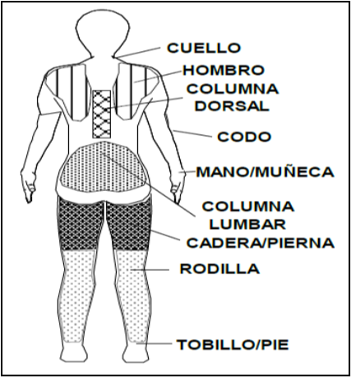

**Figura13. Cuerpo humano**

|  |  |  |  |  |  |  |  |  |  |
| --- | --- | --- | --- | --- | --- | --- | --- | --- | --- |
| **En cualquier momento durante los últimos doce meses ha tenido problemas (molestias, dolor o incomodidad) en:** | | | | **¿Ha estado impedido para realizar su rutina habitual, en el trabajo o en la casa, en algún momento durante los últimos 12 meses por esta molestia?** | | | **¿Ha tenido problemas o molestias en los últimos 7 días?** | | |
| **Cuello** | **Si** | **No** | | **Si** | | **No** | **Si** | **No** | |
| **Hombros** |  | **No** | | **Si** | | **No** | **Si** | **No** | |
| **Si el derecho** | **Si** |  | |  | | |  | | |
| **Si el izquierdo** | **Si** |  | |
| **Si en ambos hombros** | **Si** |  | |
| **Codos** |  | **No** | | **No** | **No** | | **Si** | **No** | |
| **Si el derecho** | **Si** |  | |  | | |  | | |
| **Si el izquierdo** | **Si** |  | |
| **Si en ambos codos** | **Si** |  | |
| **Muñeca** |  | **No** | | **Si** | **No** | | **Si** | **No** | |
| **Si la derecha** | **Si** |  | |  | | |  | | |
| **Si la izquierda** | **Si** |  | |
| **Si en ambas muñecas** | **Si** |  | |
| **Espalda alta** | **Si** | | **No** | **Si** | **No** | | **Si** | | **No** |
| **Espalda baja** | **Si** | | **No** | **Si** | **No** | | **Si** | | **No** |
| **Una o ambas caderas-muslos** | **Si** | | **No** | **Si** | **No** | | **Si** | | **No** |
| **Una o ambas rodillas** | **Si** | | **No** | **Si** | **No** | | **Si** | | **No** |
|  |  |  |  |  |  |  |  |  |  |

**Anexo 3.**

**Herramienta 2: Método REBA**

Evaluación de posturas forzadas

## Aplicación del método

El procedimiento para aplicar el método REBA puede resumirse en los siguientes pasos:

#### 1. Determinar los ciclos de trabajo y observar al trabajador durante varios de estos ciclos

Si el ciclo es muy largo o no existen ciclos, se pueden realizar evaluaciones a intervalos regulares.

#### 2. Seleccionar las posturas que se evaluarán

Se seleccionarán aquellas que, a priori, supongan una mayor carga postural bien por su duración, bien por su frecuencia o porque presentan mayor desviación respecto a la posición neutral.

#### 3. Determinar si se evaluará el lado izquierdo del cuerpo o el derecho

En caso de duda se analizarán los dos lados.

#### 4. Tomar los datos angulares requeridos

Pueden tomarse fotografías desde los puntos de vista adecuados para realizar las mediciones. Para esta tarea puedes emplear [RULER](https://www.ergonautas.upv.es/herramientas/ruler/ruler.php), la herramienta de Ergonautas para medir ángulos sobre fotografías.

#### 5. Determinar las puntuaciones para cada parte del cuerpo

Empleando la tabla correspondiente a cada miembro.

#### 6. Obtener las puntuaciones parciales y finales del método para determinar la existencia de riesgos y establecer el Nivel de Actuación

#### 7. Si se requieren, determinar qué tipo de medidas deben adoptarse

Revisar las puntuaciones de las diferentes partes del cuerpo para determinar dónde es necesario aplicar correcciones.

#### 8. Rediseñar el puesto o introducir cambios para mejorar la postura si es necesario

#### 9. En caso de haber introducido cambios, evaluar de nuevo la postura con el método REBA para comprobar la efectividad de la mejora

Se expone a continuación la forma de obtener las puntuaciones de cada miembro, las puntuaciones parciales y finales y el nivel de actuación.

## Evaluación del Grupo A

La puntuación del Grupo A se obtiene a partir de las puntuaciones de cada uno de los miembros que lo componen (tronco, cuello y piernas). Por ello, como paso previo a la obtención de la puntuación del grupo hay que obtener las puntuaciones de cada miembro.

Puntuación del tronco

La puntuación del tronco dependerá del ángulo de flexión del tronco medido por el ángulo entre el eje del tronco y la vertical. La Figura 3 muestra las referencias para realizar la medición. La puntuación del tronco se obtiene mediante la Tabla 1.

|  |  |
| --- | --- |
| Posición | Puntuación |
| Tronco erguido | 1 |
| Flexión o extensión entre 0° y 20° | 2 |
| Flexión >20° y ≤60° o extensión >20° | 3 |
| Flexión >60° | 4 |

Tabla 1: Puntuación del tronco.

La puntuación obtenida de esta forma valora la flexión del tronco. Esta puntuación será aumentada en un punto si existe rotación o inclinación lateral del tronco. Si no se da ninguna de estas circunstancias la puntuación del tronco no se modifica. Para obtener la puntuación definitiva del tronco puede consultarse la Tabla 2 y la Figura 4.

|  |  |
| --- | --- |
| Posición | Puntuación |
| Tronco con inclinación lateral o rotación | +1 |

Tabla 2: Modificación de la puntuación del tronco.

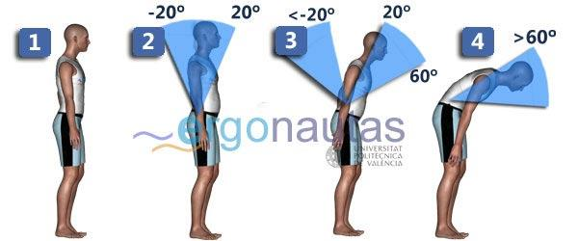

Figura 3: Medición del ángulo del tronco.

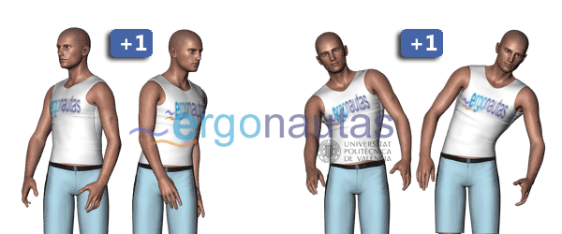

Figura 4: Modificación de la puntuación del tronco.

Puntuación del cuello

La puntuación del cuello se obtiene a partir de la flexión/extensión medida por el ángulo formado por el eje de la cabeza y el eje del tronco. Se consideran tres posibilidades: flexión de cuello menor de 20º, flexión mayor de 20º y extensión. La Figura 5 muestra las puntuaciones a asignar en función de la posición de la cabeza. Además, la puntuación del cuello puede obtenerse mediante la Tabla 3.

|  |  |
| --- | --- |
| Posición | Puntuación |
| Flexión entre 0° y 20° | 1 |
| Flexión >20° o extensión | 2 |

Tabla 3: Puntuación del cuello.

La puntuación obtenida de esta forma valora la flexión del cuello. Esta puntuación será aumentada en un punto si existe rotación o inclinación lateral de la cabeza. Si no se da ninguna de estas circunstancias la puntuación del cuello no se modifica. Para obtener la puntuación definitiva del cuello puede consultarse la Tabla 4 y la Figura 6.

|  |  |
| --- | --- |
| Posición | Puntuación |
| Cabeza rotada o con inclinación lateral | +1 |

Tabla 4: Modificación de la puntuación del cuello.

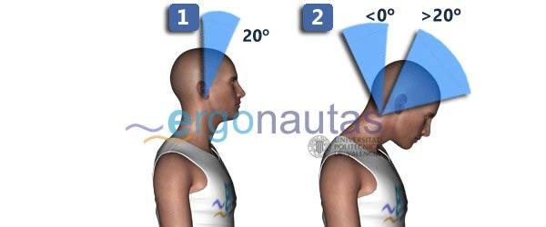

Figura 5: Medición del ángulo del cuello.

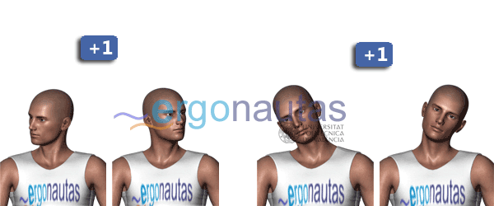

Figura 6: Modificación de la puntuación del cuello.

Puntuación de las piernas

La puntuación de las piernas dependerá de la distribución del peso entre ellas y los apoyos existentes. La puntuación de las piernas se obtiene mediante la Tabla 5 o la Figura 7.

|  |  |
| --- | --- |
| Posición | Puntuación |
| Sentado, andando o de pie con soporte bilateral simétrico | 1 |
| De pie con soporte unilateral, soporte ligero o postura inestable | 2 |

Tabla 5: Puntuación de las piernas.

La puntuación de las piernas se incrementará si existe flexión de una o ambas rodillas (Tabla 6 y Figura 8). El incremento podrá ser de hasta 2 unidades si existe flexión de más de 60°. Si el trabajador se encuentra sentado no existe flexión y por tanto no se incrementará la puntuación de las piernas.

|  |  |
| --- | --- |
| Posición | Puntuación |
| Flexión de una o ambas rodillas entre 30 y 60° | +1 |
| Flexión de una o ambas rodillas de más de 60° (salvo postura sedente) | +2 |

Tabla 6: Incremento de la puntuación de las piernas.

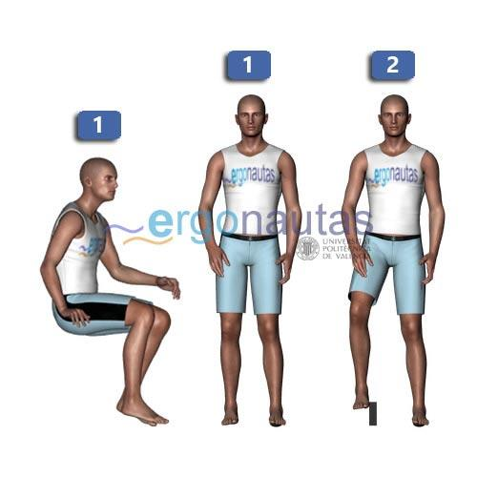

Figura 7: Puntuación de las piernas.

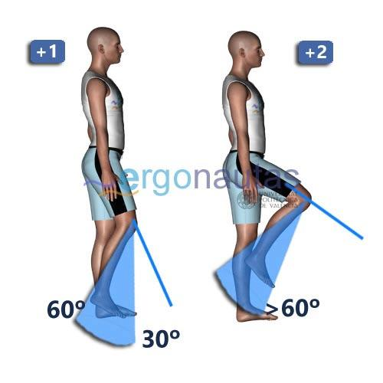

Figura 8: Incremento de la puntuación de las piernas.

## Evaluación del Grupo B

La puntuación del Grupo B se obtiene a partir de las puntuaciones de cada uno de los miembros que lo componen (brazo, antebrazo y muñeca). Así pues, como paso previo a la obtención de la puntuación del grupo hay que obtener las puntuaciones de cada miembro. Dado que el método evalúa sólo una parte del cuerpo (izquierda o derecha), los datos del Grupo B deben recogerse sólo de uno de los dos lados.

Puntuación del brazo

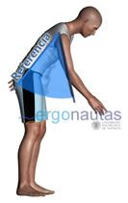

La puntuación del brazo se obtiene a partir de su flexión/extensión, midiendo el ángulo formado por el eje del brazo y el eje del tronco. La Figura 9 muestra los diferentes grados de flexión/extensión considerados por el método. La puntuación del brazo se obtiene mediante la Tabla 7.

La puntuación obtenida de esta forma valora la flexión del brazo. Esta puntuación será aumentada en un punto si existe elevación del hombro, si el brazo está abducido (separado del tronco en el plano sagital) o si existe rotación del brazo. Si existe un punto de apoyo sobre el que descansa el brazo del trabajador mientras desarrolla la tarea la puntuación del brazo disminuye en un punto. Si no se da ninguna de estas circunstancias la puntuación del brazo no se modifica.

Por otra parte, se considera que disminuye el riesgo la existencia de puntos de apoyo para el brazo o que este adopte una posición a favor de la gravedad, disminuyendo la puntuación inicial del brazo. Un ejemplo de esto último es el caso en el que, con el tronco flexionado hacia delante, el brazo cuelga verticalmente. Para obtener la puntuación definitiva del brazo puede consultarse la Tabla 8 y la Figura 10.

|  |  |
| --- | --- |
| Posición | Puntuación |
| Desde 20° de extensión a 20° de flexión | 1 |
| Extensión >20° o flexión >20° y <=45° | 2 |
| Flexión >45° y <=90° | 3 |
| Flexión >90° | 4 |

Tabla 7: Puntuación del brazo.

|  |  |
| --- | --- |
| Posición | Puntuación |
| Brazo abducido o brazo rotado | +1 |
| Hombro elevado | +1 |
| Existe un punto de apoyo o la postura a favor de la gravedad | -1 |

Tabla 8: Modificación de la puntuación del brazo.

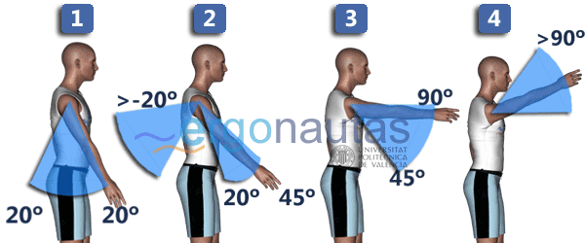

Figura 9: Medición del ángulo del brazo.

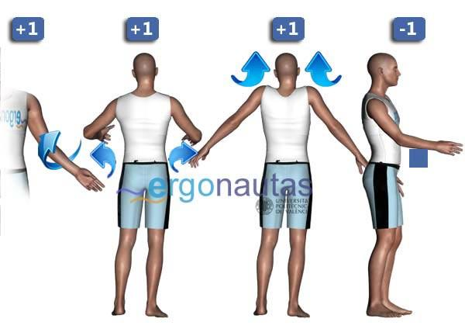

Figura 10: Modificación de la puntuación del brazo.

Puntuación del antebrazo

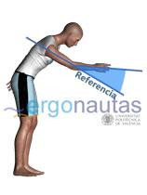La puntuación del antebrazo se obtiene a partir de su ángulo de flexión, medido como el ángulo formado por el eje del antebrazo y el eje del brazo. La Figura 11 muestra los intervalos de flexión considerados por el método. La puntuación del antebrazo se obtiene mediante la Tabla 9.La puntuación del antebrazo no será modificada por otras circunstancias adicionales siento la obtenida por flexión la puntuación definitiva

|  |  |
| --- | --- |
| **Posición** | **Puntuación** |
| **Flexión entre 60° y 100°** | **1** |
| **Flexión <60° o >100°** | **2** |

**Tabla 9: Puntuación del antebrazo.**

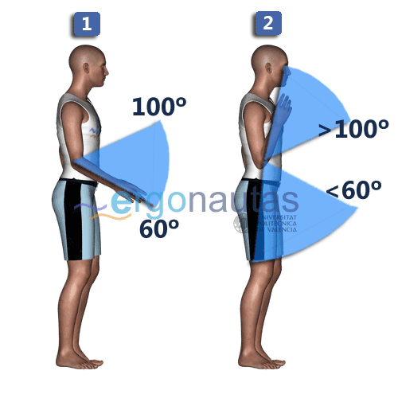

**Figura 11: Medición del ángulo del antebrazo.**

**Puntuación de la muñeca**

La puntuación de la muñeca se obtiene a partir del ángulo de flexión/extensión medida desde la posición neutral. La Figura 12 muestra las referencias para realizar la medición. La puntuación de la muñeca se obtiene mediante la Tabla 10.

|  |  |
| --- | --- |
| **Posición** | **Puntuación** |
| **Posición neutra** | **1** |
| **Flexión o extensión > 0° y <15°** | **1** |
| **Flexión o extensión >15°** | **2** |

**Tabla 10: Puntuación de la muñeca.**

La puntuación obtenida de esta forma valora la flexión de la muñeca. Esta puntuación se aumentará en un punto si existe desviación radial o cubital de la muñeca o presenta torsión (Figura 13). La Tabla 11 muestra el incremento a aplicar.

|  |  |
| --- | --- |
| **Posición** | **Puntuación** |
| **Torsión o Desviación radial o cubital** | **+1** |

**Tabla 11: Modificación de la puntuación de la muñeca.**

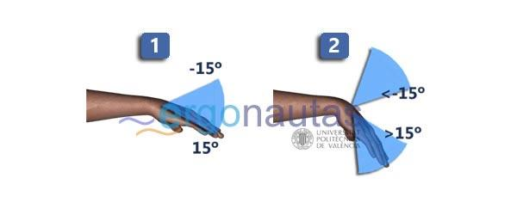

**Figura 12: Medición del ángulo de la muñeca.**

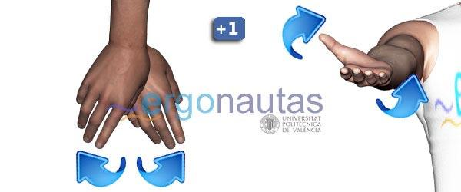

**Figura 13: Modificación de la puntuación de la muñeca.**

## Puntuación de los Grupos A y B

Obtenidas las puntuaciones de cada uno de los miembros que conforman los Grupos A y B se calculará las puntuaciones globales de cada Grupo. Para obtener la puntuación del Grupo A se empleará la Tabla 12, mientras que para la del Grupo B se utilizará la Tabla 13.

|  |  |  |  |  |  |  |  |  |  |  |  |  |
| --- | --- | --- | --- | --- | --- | --- | --- | --- | --- | --- | --- | --- |
|  | **Cuello** | | | | | | | | | | | |
|  | **1** | | | | **2** | | | | **3** | | | |
|  | **Piernas** | | | | **Piernas** | | | | **Piernas** | | | |
| **Tronco** | **1** | **2** | **3** | **4** | **1** | **2** | **3** | **4** | **1** | **2** | **3** | **4** |
| **1** | **1** | **2** | **3** | **4** | **1** | **2** | **3** | **4** | **3** | **3** | **5** | **6** |
| **2** | **2** | **3** | **4** | **5** | **3** | **4** | **5** | **6** | **4** | **5** | **6** | **7** |
| **3** | **2** | **4** | **5** | **6** | **4** | **5** | **6** | **7** | **5** | **6** | **7** | **8** |
| **4** | **3** | **5** | **6** | **7** | **5** | **6** | **7** | **8** | **6** | **7** | **8** | **9** |
| **5** | **4** | **6** | **7** | **8** | **6** | **7** | **8** | **9** | **7** | **8** | **9** | **9** |

**Tabla 12: Puntuación del Grupo A.**

|  |  |  |  |  |  |  |
| --- | --- | --- | --- | --- | --- | --- |
|  | **Antebrazo** | | | | | |
|  | **1** | | | **2** | | |
|  | **Muñeca** | | | **Muñeca** | | |
| **Brazo** | **1** | **2** | **3** | **1** | **2** | **3** |
| **1** | **1** | **2** | **2** | **1** | **2** | **3** |
| **2** | **1** | **2** | **3** | **2** | **3** | **4** |
| **3** | **3** | **4** | **5** | **4** | **5** | **5** |
| **4** | **4** | **5** | **5** | **5** | **6** | **7** |
| **5** | **6** | **7** | **8** | **7** | **8** | **8** |
| **6** | **7** | **8** | **8** | **8** | **9** | **9** |

**Tabla 13: Puntuación del Grupo B.**

## Puntuaciones parciales

Las puntuaciones globales de los Grupos A y B consideran la postura del trabajador. A continuación, se valorarán las fuerzas ejercidas durante su adopción para modificar la puntuación del Grupo A, y el tipo de agarre de objetos para modificar la puntuación del Grupo B.

La carga manejada o la fuerza aplicada modificará la puntuación asignada al Grupo A (tronco, cuello y piernas), excepto si la carga no supera los 5 kilogramos de peso, caso en el que no se incrementará la puntuación. La Tabla 14 muestra el incremento a aplicar en función del peso de la carga. Además, si la fuerza se aplica bruscamente se deberá incrementar una unidad más a la puntuación anterior (Tabla 15). En adelante la puntuación del Grupo A, incrementada por la carga o fuerza, se denominará Puntuación A.

La calidad del agarre de objetos con la mano aumentará la puntuación del Grupo B, excepto en el caso de que la calidad del agarre sea buena o no existan agarres. La Tabla 16 muestra los incrementos a aplicar según la calidad del agarre y la Tabla 17 muestra ejemplos para clasificar la calidad del agarre. La puntuación del Grupo B modificada por la calidad del agarre se denominará Puntuación B.

|  |  |
| --- | --- |
| **Carga o fuerza** | **Puntuación** |
| **Carga o fuerza menor de 5 Kg.** | **0** |
| **Carga o fuerza entre 5 y 10 Kg.** | **+1** |
| **Carga o fuerza mayor de 10 Kg.** | **+2** |

**Tabla 14: Incremento de puntuación del Grupo A por carga o fuerzas ejercidas.**

|  |  |
| --- | --- |
| **Carga o fuerza** | **Puntuación** |
| **Existen fuerzas o cargas aplicadas bruscamente** | **+1** |

**Tabla 15: Incremento de puntuación del Grupo A por cargas o fuerzas bruscas.**

|  |  |  |
| --- | --- | --- |
| **Calidad de agarre** | **Descripción** | **Puntuación** |
| **Bueno** | **El agarre es bueno y la fuerza de agarre de rango medio** | **0** |
| **Regular** | **El agarre es aceptable pero no ideal o el agarre es aceptable utilizando otras partes del cuerpo** | **+1** |
| **Malo** | **El agarre es posible pero no aceptable** | **+2** |
| **Inaceptable** | **El agarre es torpe e inseguro, no es posible el agarre manual o el agarre es inaceptable utilizando otras partes del cuerpo** | **+3** |

**Tabla 16: Incremento de puntuación del Grupo B por calidad del agarre.**

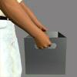**Agarre bueno: son los llevados a cabo con contenedores de diseño óptimo con asas o agarraderas, o aquellos sobre objetos sin contenedor que permitan un buen asimiento y en el que las manos pueden ser bien acomodadas alrededor del objeto. 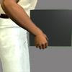Agarre regular: es el llevado a cabo sobre contenedores con asas a agarraderas no óptimas por ser de tamaño inadecuado, o el realizado sujetando el objeto flexionando los dedos 90º. 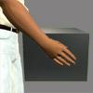Agarre malo: el realizado sobre contenedores mal diseñados, objetos voluminosos a granel, irregulares o con aristas, y los realizados sin flexionar los dedos manteniendo el objeto presionando sobre sus laterales.**

**Tabla 17: Ejemplos de agarres y su calidad.**

## Puntuación final

Las puntuaciones de los Grupos A y B han sido modificadas dando lugar a la Puntuación A y a la Puntuación B respectivamente. A partir de estas dos puntuaciones, y empleando la Tabla 18, se obtendrá la Puntuación C

|  |  |  |  |  |  |  |  |  |  |  |  |  |
| --- | --- | --- | --- | --- | --- | --- | --- | --- | --- | --- | --- | --- |
|  | **Puntuación B** | | | | | | | | | | | |
| **Puntuación A** | **1** | **2** | **3** | **4** | **5** | **6** | **7** | **8** | **9** | **10** | **11** | **12** |
| **1** | **1** | **1** | **1** | **2** | **3** | **3** | **4** | **5** | **6** | **7** | **7** | **7** |
| **2** | **1** | **2** | **2** | **3** | **4** | **4** | **5** | **6** | **6** | **7** | **7** | **8** |
| **3** | **2** | **3** | **3** | **3** | **4** | **5** | **6** | **7** | **7** | **8** | **8** | **8** |
| **4** | **3** | **4** | **4** | **4** | **5** | **6** | **7** | **8** | **8** | **9** | **9** | **9** |
| **5** | **4** | **4** | **4** | **5** | **6** | **7** | **8** | **8** | **9** | **9** | **9** | **9** |
| **6** | **6** | **6** | **6** | **7** | **8** | **8** | **9** | **9** | **10** | **10** | **10** | **10** |
| **7** | **7** | **7** | **7** | **8** | **9** | **9** | **9** | **10** | **10** | **11** | **11** | **11** |
| **8** | **8** | **8** | **8** | **9** | **10** | **10** | **10** | **10** | **10** | **11** | **11** | **11** |
| **9** | **9** | **9** | **9** | **10** | **10** | **10** | **11** | **11** | **11** | **12** | **12** | **12** |
| **10** | **10** | **10** | **10** | **11** | **11** | **11** | **11** | **12** | **12** | **12** | **12** | **12** |
| **11** | **11** | **11** | **11** | **11** | **12** | **12** | **12** | **12** | **12** | **12** | **12** | **12** |
| **12** | **12** | **12** | **12** | **12** | **12** | **12** | **12** | **12** | **12** | **12** | **12** | **12** |

**Tabla 18: Puntuación C.**

Finalmente, para obtener la Puntuación Final, la Puntuación C recién obtenida se incrementará según el tipo de actividad muscular desarrollada en la tarea. Los tres tipos de actividad considerados por el método no son excluyentes y por tanto la Puntuación Final podría ser superior a la Puntuación C hasta en 3 unidades (Tabla 20).

|  |  |
| --- | --- |
| **Tipo de actividad muscular** | **Puntuación** |
| **Una o más partes del cuerpo permanecen estáticas, por ejemplo, soportadas durante más de 1 minuto** | **+1** |
| **Se producen movimientos repetitivos, por ejemplo, repetidos más de 4 veces por minuto (excluyendo caminar)** | **+1** |
| **Se producen cambios de postura importantes o se adoptan posturas inestables** | **+1** |

**Tabla 20: Incremento de la Puntuación C por tipo de actividad muscular.**

## Nivel de Actuación

Obtenida la puntuación final, se proponen diferentes Niveles de Actuación sobre el puesto. El valor de la puntuación obtenida será mayor cuanto mayor sea el riesgo para el trabajador; el valor 1 indica un riesgo inapreciable mientras que el valor máximo, 15, indica riesgo muy elevado por lo que se debería actuar de inmediato. Se clasifican las puntuaciones en 5 rangos de valores teniendo cada uno de ellos asociado un Nivel de Actuación. Cada Nivel establece un nivel de riesgo y recomienda una actuación sobre la postura evaluada, señalando en cada caso la urgencia de la intervención. La Tabla 21 muestra los Niveles de Actuación según la puntuación final.

|  |  |  |  |
| --- | --- | --- | --- |
| **Puntuación** | **Nivel** | **Riesgo** | **Actuación** |
| **1** | **0** | **Inapreciable** | **No es necesaria actuación** |
| **2 o 3** | **1** | **Bajo** | **Puede ser necesaria la actuación.** |
| **4 a 7** | **2** | **Medio** | **Es necesaria la actuación.** |
| **8 a 10** | **3** | **Alto** | **Es necesaria la actuación cuanto antes.** |
| **11 a 15** | **4** | **Muy alto** | **Es necesaria la actuación de inmediato.** |

**Tabla 21: Niveles de actuación según la puntuación final obtenida.**

Finalmente, la Figura 14 resume el proceso de obtención del Nivel de Actuación en el método Reba.

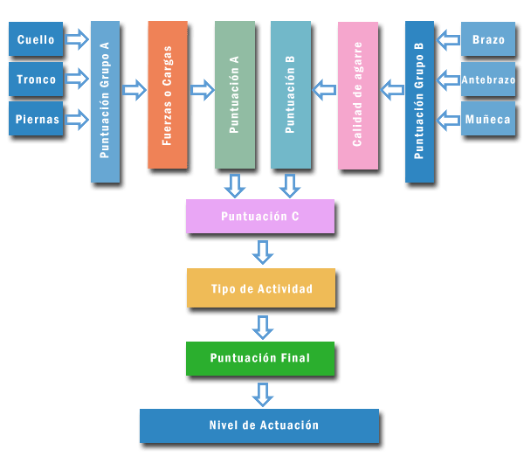

**Figura 14: Esquema de puntuaciones.**